**Bài 3: ĐIỆN TRƯỜNG VÀ CƯỜNG ĐỘ ĐIỆN TRƯỜNG.**

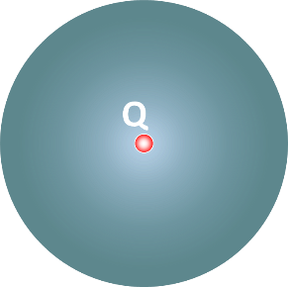**ĐƯỜNG SỨC ĐIỆN.**

1. **ĐIỆN TRƯỜNG.**

Điện trường là gì?

- Tính chất cơ bản của điện trường là gì?

-Các điện tích tương tác với nhau nhờ đâu?

1. **CƯỜNG ĐỘ ĐIỆN TRƯỜNG.**
2. **Khái niệm cường độ điện trường.**

- Ý nghĩa của cường độ điện trường?

Cường độ điện trường tại một điểm là đại lượng đặc trưng cho

1. **Định nghĩa:**

- Đơn vị đo: …………...……. (………..)

1. **Vectơ cường độ điện trường.**

-

**+**

Cường độ điện trường được biểu diễn bằng một vectơ gọi là vectơ cường độ điện trường.

- Nếu điện tích dương:

- Nếu điện tích âm:

1. **Cường độ điện trường của một điện tích điểm.**

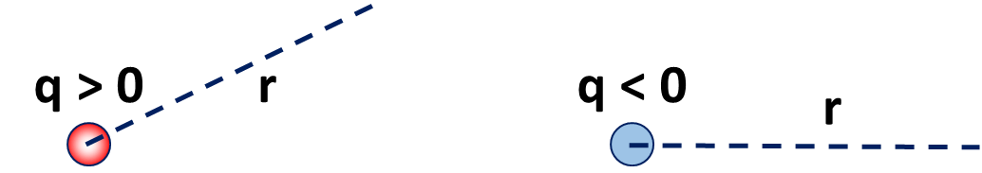

*Vẽ vec tơ cường độ điện trường do điện tích Q gây ra tại điểm M trong hai trường hợp*

Cường độ điện trường tại điểm M gây ra bởi một điện tích điểm Q:

- Điểm đặt:

- Phương:

- Chiều: +

+

- Độ lớn:

* + *Nhận xét*: Độ lớn của cường độ điện trường ………………………. độ lớn của điện tích thử q.

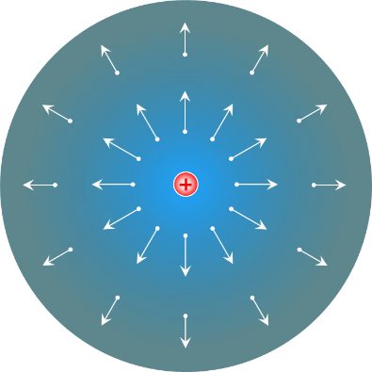

1. **Nguyên lí chồng chất điện trường.**

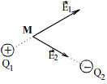

Các vectơ cường độ điện trường tại một điểm được tổng hợp theo quy tắc …………………

1. **ĐƯỜNG SỨC ĐIỆN**
2. hinh53Người ta còn biểu diễn điện trường bằng những đường sức điện.
3. **Các đặc điểm của đường sức điện**

* Qua mỗi điểm trong điện trường có một đường sức điện và chỉ một mà thôi.
* Hướng của đường sức điện tại một điểm là hướng của vectơ cường độ điện trường tại điểm đó.
* 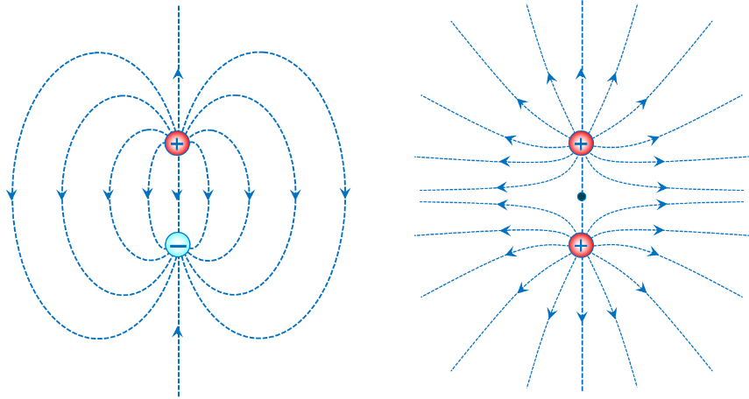Đường sức điện của điện trường tĩnh điện là đường không khép kín. Nó đi ra từ điện tích dương và kết thúc ở điện tích âm.
* Quy ước: Ở chỗ cường độ điện trường lớn thì các đường sức điện sẽ mau, còn ở chỗ cường độ điện trường nhỏ thì các đường sức điện sẽ thưa.

1. **Điện trường đều**

+ Điện trường đều là điện trường có

+ Đường sức của nó có dạng

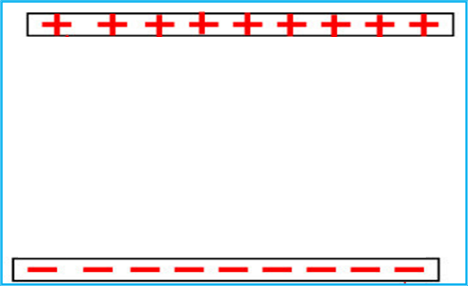+ Ví dụ về điện trường đều:

*Hình vẽ cho ví dụ về điện trường đều*

🗫 **Ghi chú**